大阪美しい景観づくり推進会議 参画団体の景観づくり活動報告書
【令和３年度】

目次

P３ はじめに

（参画団体）
P４ 大阪商工会議所
P５ 独立行政法人都市再生機構
P６ 公益財団法人 大阪都市整備推進センター
P７ 公益財団法人 大阪みどりのトラスト協会
P８ 公益社団法人 大阪府建築士会
P９ 一般社団法人大阪府建築士事務所協会
P１０、P１１ 大阪屋外広告美術協同組合
P１２ 一般財団法人 大阪府老人クラブ連合会
P１３ 関西電力株式会社
P１４ 豊中ロマンチック街道２１世紀の会
P１５ 公益財団法人 関西・大阪２１世紀協会
P１６、P１７、P１８ 久宝寺寺内町まちづくり推進協議会
P１９、P２０ 富田林寺内町をまもり・そだてる会
P２１ 特定非営利法人 八尾すまいまちづくり研究会
P２２ 景観人の集い
P２３ マチヤ・テラス
P２４、P２５ 枚方宿地区まちづくり協議会
P２６ 大阪市
P２７ 大阪府
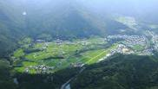
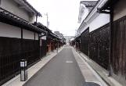
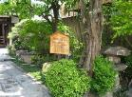
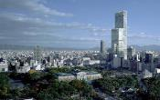
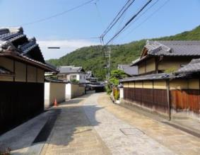
はじめに

■大阪美しい景観づくり推進会議の目的
私たちがとりまく環境はさまざまなもので構成されています。こうした要素を一体と感じることが景観です。それゆえに環境に関わる人みんなが一体となって取り組んでいかなければ、景観はよくなっていきません。
大阪美しい景観づくり推進会議は、府民、事業者、行政がそれぞれの役割を認識し、ともに協働して景観づくりに取り組むことにより、大阪の豊かで世界に誇れる美しい景観づくりを府民運動として展開していくことを目的に、景観づくりに積極的に取り組んでいる府民や事業者の参画を得て、平成6年12月1日に設立されました。

■景観とは何でしょうか
「景観」は「景」を「観」ることで成り立っています。つまり、私たちのまわりにあるさまざまなもので構成されている環境を、私たち人間が眺め、感じたものが「景観」といえます。私たちは、まわりにある環境の状態を、さまざまな感覚を通して感じることによって評価したり、チェックすることができます。
私たちの感覚の中では、視覚が支配的になりがちです。そのため、景観でも視覚的な側面が強調されることが少なくありません。しかし、私たちの体は、感覚すべてを使って環境を感じとっています。よい景観とは、視覚だけでなく、音や香り、触覚などすべて感じがよい状態のことです。
さて私たちをとりまく環境、また、それを眺めた状態である景観はどのように形づくられているのでしょう。景観はさまざまな要素から成り立っています。山並みや川、海といった自然の要素は、私たちの景観の土台や骨格を形づくっています。また、農地やため池、建築物や道路、橋りょうといった構築物があります。さらにこうしたさまざまなものが集合して景観は成り立っているのです。
私たちの生活は、環境にさまざまな働きかけを行います。そして、環境を変えたりもします。こうした行為が積み重なって景観が形づくられていきます。そうした意味では、景観は私たちの生活文化が形になって表れたものであるといえます。
単なるうわべの化粧ではよい景観を形づくることはできません。質の高い生活文化があってこそ、本当によい景観ができるのです。（『大阪府都市景観ビジョン（平成７年）』 １ 都市景観づくりの基本的方向 から抜粋）

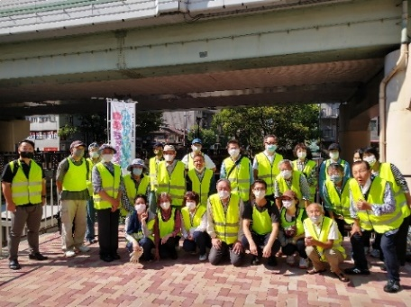
1．大阪商工会議所
２．URL： https://www.osaka.cci.or.jp/
３．活動趣旨、目的
○大阪に住み、働く市民の誇りを高める「大阪シビック・プライド醸成事業」を通じて、大阪の都市ブランドの向上、都市の魅力発信を図る。
○企業、団体、地域住民など様々な主体と連携し、まちの賑わいづくり」「美しさ・魅力づくり」「安全・安心」の３つの観点から、都市活性化事業に取り組む。

本町橋橋洗い
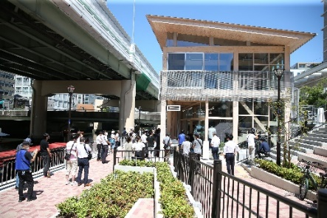

水辺の賑わい拠点「β本町橋」
４. 令和３年度の活動実績
○大阪の繁華街ミナミにおける環境浄化と環境美化に向けた取り組み
大阪を代表する繁華街ミナミにおいて、地元が取り組む客引き防止や放置自転車対策などの環境浄化と環境美化に協力し、だれもが安全安心で楽しめるまちづくり活動を行った。具体的には、大阪市などがなんば駅前広場化実現に向けて令和3年11月23日から12月2日に実施した「なんば駅周辺道路空間の再編の社会実験」を支援したほか、大商、自治体、地元団体等で構成する「ミナミ活性化協議会」において、「安全・安心かつ明るく楽しく人気ある快適なまち」、「魅力とにぎわいのあふれるまち」の実現に向けた共同アピールの採択を行った。なお、例年実施している啓発パレードについては、新型コロナウイルス感染症の感染拡大に伴い、昨年度に引き続き今年度も中止した。
○まちの環境美化に向けた活動の推進
・東横堀川にかかる大阪市内最古の現役橋「本町橋」（大阪市指定文化財）周辺の環境美化、魅力向上に向け、地元住民、企業、店舗などとともに設立した「本町橋１００年会」で清掃活動に取り組んでいるほか、令和3年10月16日には大阪市中央区役所と連携し、地域住民や企業の方々とともに デッキブラシで橋をきれいにする「橋洗い」を実施した。
○水と光を軸とした都市魅力向上に向けた取り組み
大商と自治体等で構成する「水と光のまちづくり推進会議」（会長：尾崎裕大商会頭）において、水と光を軸とした都市魅力の向上に関する取り組みを行った。具体的には、大阪市内の水辺を活性化する公民一体型の組織「水都大阪コンソーシアム」を支援したほか、イルミネーションを活用した観光集客力の向上を目的に「大阪・光の饗宴」を実施した。また、令和3年8月28日に開業した水辺の賑わい拠点「β本町橋」を核とした東横堀川・本町橋船着場周辺地域の魅力向上策の検討や、淀川の舟運を活用した観光魅力づくりへの取り組みも行った。
５．令和４年度 活動予定内容
ミナミを中心とした客引きや放置自転車対策などの環境浄化と環境美化に向けた取り組み、及び大阪の水辺に重点をおいたまちの魅力向上に向けた活動を引き続き実施する。

1．独立行政法人都市再生機構
６．写真
２．URL： http://www.ur-net.go.jp/
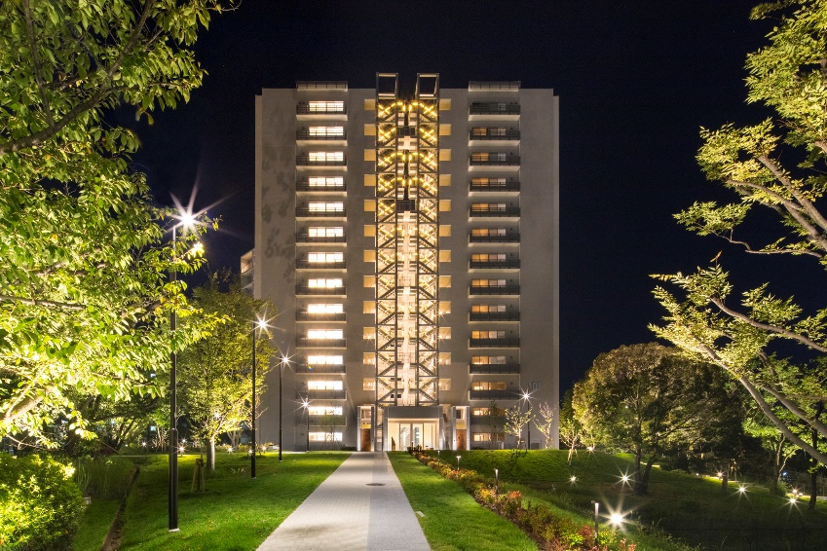
３．活動趣旨、目的
機能的な都市活動及び豊かな都市生活を営む基盤の整備が社会経済情勢の変化に対応して十分に行われていない大都市及び地域社会の中心となる都市において、市街地の整備改善及び賃貸住宅の供給の支援に関する業務を行うことにより、社会経済情勢の変化に対応した都市機能の高度化及び居住環境の向上を通じてこれらの都市の再生を図るとともに、都市基盤整備公団から承継した賃貸住宅等の管理等に関する業務を行うことにより、良好な居住環境を備えた賃貸住宅の安定的な確保を図り、もって都市の健全な発展と国民生活の安定向上に寄与することを目的とする。

千里グリーンヒルズ竹見台 101号棟
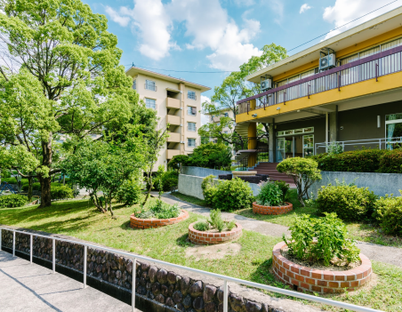

千里青山台団地「みんなの庭」
４. 令和３年度の活動実績
○『第４回吹田市景観まちづくり賞』の受賞（2021年12月発表）
吹田らしい魅力的な景観を創出している建築物及び活動を表彰するものとして、当機構の２物件が受賞。
建築物部門：千里グリーンヒルズ竹見台 101号棟 102号棟
活動部門：千里青山台団地「みんなの庭」

○『カリグラシマガジン うち まち だんち』での情報発信
令和２年度からリニューアルしたウェブマガジン『カリグラシマガジン うち まち だんち』において、引続き、UR賃貸住宅の景観形成等に係る情報のほか、団地を中心にしながら、その周囲に広がる街の動きや、そこにしかない暮らしについて、様々な角度からの情報を発信。

５．令和４年度 活動予定内容
○景観に配慮したまちづくりの誘導
「人が輝く都市」を目指して、美しい景観づくりや安全・安心な暮らし及び環境配慮等の取り組みを進めるため、関与している事業地区において、「景観ガイドライン」を策定し、まちづくりの誘導を実践。

○ＵＲ賃貸住宅の屋外空間等の魅力を伝える『カリグラシマガジン うち まち だんち』
UR賃貸住宅の景観形成等に係る情報のほか、団地を中心にしながら、その周囲に広がる街の動きや、そこにしかない暮らしについて、様々な角度からの情報をウェブマガジンとして発信予定。

1．（公財） 大阪府都市整備推進センター
２．URL： https:/www.toshiseibi.org/
３．活動趣旨、目的
市街地の整備・開発・保全に係るまちづくりの推進、公共用地の有効活用による都市環境の改善及び建設発生土等を活用した環境共生型のまちづくりを行うことにより、大阪府域における秩序ある良好な市街地の形成に寄与するとともに千里丘陵地区及び泉北丘陵地区における居住者等の利便性を確保することを目的とする。

４. 令和３年度の活動実績
まちづくり初動期活動サポート助成
大阪府域において地域住民が主体となった「まちづくりに係る初動期の活動」を支援するため、助成を行うものです。
（１）助成の対象とする「まちづくり活動」は次のものです。
（ア）土地区画整理・市街地再開発・道路整備・公園整備等の「街の形づくり」を目指した活動
（イ）地区計画・建築協定・緑化協定などの「ルールづくり」を目指した活動
（２）「まちづくりの目的」が次のような活動も助成の対象とします。
（ア）防犯、防災、バリアフリーなどの「安全・安心なまちづくり」を目指した活動
（イ）良好なまちなみ・景観の保全、生活道路整備などの「良好な住環境の保全・住環境の改善」を目指した活動
（ウ）空き店舗の活用やポケットパークの整備などの「街なかの再生」を目指した活動
（エ）交通渋滞の解消や交通安全対策などの「交通環境、交通問題の改善・解消」を目指した活動
など
（オ）大阪府及びその周辺を含めた各まちづくり活動につながる広域連携型のまちづくりを目指した活動
（カ）商店街の活性化、地域資源の掘り起こし等の賑わいづくり活動で、府や市の計画の位置づけがあり、地域の活性化・魅力向上につながる活動
○はじめの一歩助成部門４団体
○初動期活動助成部門６団体

○はじめの一歩助成部門 2 団体
○初動期活動助成部門 10 団体

５．令和４年度 活動予定内容
応募受付 令和4年５月9日頃～５月31日頃（予定）
審査会 令和4年６月24日頃（予定）
助成決定 令和4年６月30日頃（予定）

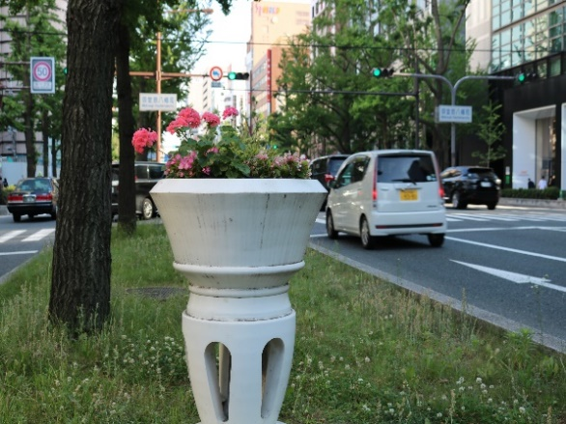
1． 公益財団法人大阪みどりのトラスト協会
２．URL： http://www.ogtrust.jp/

３．活動趣旨、目的
府民の参画や協働による自然環境の保全運動及び緑化運動を推進し、みどり豊かで快適な環境づくりに寄与する。

４. 令和3年度の活動実績
〇緑の募金事業
「緑の募金による森林整備等の推進に関する法律」に基づき、「緑の募金」の周知を図るとともに募金運動を展開し、市街地の緑化の推進、森林の整備、緑づくりの活動支援等に努めた。
「緑の募金」運動を、幅広い参加による府民運動として推進していくために、大阪府、府内市町村、公立私立各種学校関係、ボーイスカウト・ガールスカウト・緑の少年団などの青少年団体、経済団体、企業、市民団体の積極的な協力を得て実施した。
・生駒山系花屏風構想の推進
大阪の市街地から見渡せる生駒山系を屏風に見立て、府民の皆さんとの協働で、花や紅葉の美しい樹木を植樹し、生駒山系に四季折々の彩りをもった屏風として、次世代に引き継ぐ“生駒山系花屏風構想”を推進するための植栽活動や維持管理活動への支援を行った。
〇御堂筋アメニティ事業
御堂筋の美化を目的に、御堂筋の緑地帯（淀屋橋～難波：約3.2キロメートル）にあるフラワーベース50基に、花卉類を植え付けて花と緑による装飾を施し、都市の緑化の推進とアメニティの向上に寄与した。

５．令和4年度 活動予定内容
令和3年度と同様に、広く府民からの参画を求めながら、引き続き事業を実施する。

1． （公社）大阪府建築士会
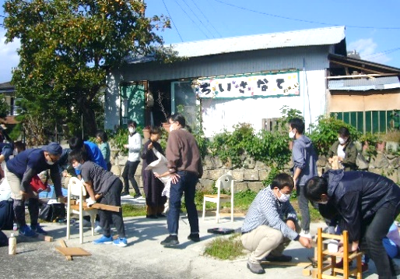
２．URL：http://www.aba-osakafu.or.jp/
３．活動趣旨、目的
建築士が地域社会の発展に寄与するため、建築士と地域住民等が連携し、まちの景観や地域環境を高める様々な地域貢献まちづくり活動に対し活動費助成（地域貢献活動基金の活用）や技術支援をするとともに、大阪府・大阪市・吹田市・箕面市の景観整備機構団体の指定を受け、景観まちづくり調査、まち歩きイベント、後援等を行なっている。
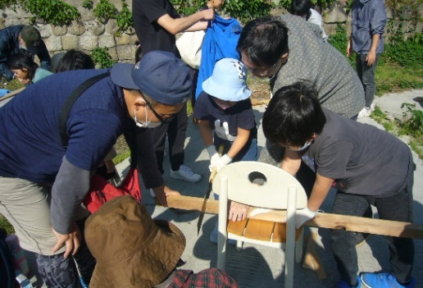

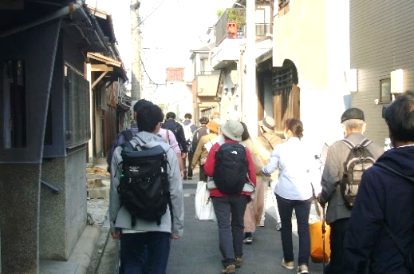
４. 令和3年度の活動実績
○まちづくり活動団体への助成実績等
・営利を目的としない活動団体を対象に景観部門・一般部門に分けて募集し、審査の上、景観形成など地域貢献にふさわしいテーマとなる事業に対し、最長3年のまちづくり活動助成を行っている。3年度は、石切りのわ（事業名＜石切りの魅力発見マップ作成＞）、パークラボ（事業名＜街区公園をみんなで居心地のよい場に！＞）、貝塚市秬谷地域活性化自然保護グループ（事業名＜貝塚市秬谷の地域活性化、自然保護の支援（憩いのエリア設定））、堺ユネスコ協会（事業名＜我が町「堺」の再認識＞）に対し助成した。今回まで通算して助成団体は合計40団体となった。
・団体への活動費助成については、現基金だけでは将来持続的に行えなくなるため、全国の建築士会の中で初めての取組みとなるクラウドファンディングにより市民からの資金調達を試み、安定的な財源確保を目指す。
○建築士会会員等による、まち歩きなどの景観まちづくり活動
・先導的にまちづくり活動を行っている地域でのまち歩きや講演会を通じて、それぞれのまちづくり理念や手法、建築士の関わり方等について、市民の参加を得ながら情報交換や啓発活動を行っている。
・3年度は、助成団体が地域で行っている歴史景観を学ぶまち歩きに参加。
○イベントの後援(他の景観まちづくり活動の支援)
・オープンナガヤ大阪実行委員会主催「オープンナガヤ大阪(大阪の古い長屋を公開し情報発信するイベント)2021年度はオンラインで開催」の後援を実施。(11年目の後援)
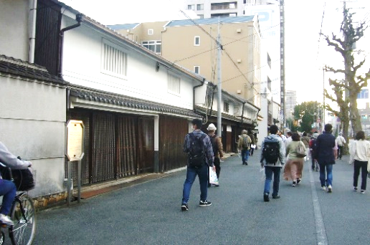
＜石切りのわの活動の様子＞面 》

＜堺ユネスコ協会の活動の様子＞＞の】 》

＜堺ユネスコ協会のまちあるきの様子＞面 》

５．令和4年度 活動予定内容
・コロナ禍におけるまちづくり活動のあり方を総合的に検討しながら、団体への助成、士会会員による景観まちづくり活動、イベントへの後援、WEBを活用したまちづくり手法の研究などを行う。
・大阪府が都市景観施策として実施中のビュースポット選定事業への広報協力等を行う。
・
1．一般社団法人大阪府建築士事務所協会
２．URL： https://www.oaaf.or.jp/
３．活動趣旨、目的
まちづくり主体者の参加を得て景観まちづくりの要諦を具体的に解き明かし、それに関る方にもスポットを当て、まちづくり主体、行政、市民、専門家、それぞれの役割等をまちづくりの現場から学ぶ実践講座を開催し、また、府民への取組みとして建築士の解説を交えながら、都市景観資源について周知を行っている。

４. 令和３年度の活動実績
（１）景観整備機構関連
１）景観まちづくり実践講座はコロナ禍により実施を見送った。

２）府民向け活動として、普段見慣れている風景について景観を意識しながら“まちあるき”をWEBで開催した。
（関連ホームページ）
https://www.oaaf.or.jp/machi_aruki/2020/

５．令和４年度 活動予定内容
・「ぶらり大阪景観ウォーク」等を通じた、市民向けた景観まちづくり啓発
・「景観まちづくり実践講座」の企画・実施
・建築士会景観まちづくり部門との交流・連携：企画への相互参加、景観講座の相互連携
・ビュースポットにおける広報、イベントの実施。

1．大阪屋外広告美術協同組合
２．URL： https://www.daikokyo.or.jp/
３．活動趣旨、目的
当組合は、屋外広告を通して様々な情報を発信すると共に、まちを活気づける役割を果たしています。
また、周囲の景観と調和し、うるおいのある生活空間づくりに役立つメディアとしての役割も担っており、行政と共に法の下に美しい景観をめざした街づくりを進めています。

４. 令和3年度の活動実績
○「屋外広告物適正化旬間（9月1日～10日）」キャンペーン
当組合の全国組織である日広連等計3団体主催の全国的運動に連動して、令和3年は「ニッポンに サインで活気 取り戻す」をテーマに、都市景観の向上と公衆に対する危害防止キャンペーンを展開。今年度は高槻市(9/6)、豊中市(9/10)と共催し、駅を中心とした主要商店(街)を訪問し、チラシの配布や看板の目視点検・助言等を通じ、法令順守と安全確保、よりよい景観を訴える啓蒙活動を実施しました。なお新型コロナの影響で、吹田市、八尾市は中止し、枚方市は延期して12月に実施しました。
○第8回大阪屋外広告フォーラムの実施
安全で良好な広告景観をめざした活動で、令和3年度も、新型コロナウイルスの感染拡大予防の観点から、講演会形式で実施しました。都市景観・都市の魅力と屋外広告物の関わりついて様々な視点から考察し、官民がともに連携することの必要性や安全確保の重要性を再認識し、今後の活動へ繋げる場となりました。
○違法広告物撤去のボランティア活動
①大阪市「かたづけ・たい」活動
平成14年10月より路上の「はり紙」の撤去活動を3か月に1回継続実施。今年度は新型コロナ感染拡大を懸念し、1回のみの実施となりましたが、「かたづけ・たい」精神の周知啓蒙活動を継続しました。
○「屋外広告士」資格取得の推進、技術の向上
関連法規と広告景観に関する知識等を有する人材の確保のため、「屋外広告士」資格取得を積極的に推進、毎年試験と事前講習会を行います。また有資格者のみならず、技術と技能の向上をめざして会員向けに各種研修会を開催、美観や安全に配慮したアドバイザーとしての人材の育成にも尽力しています。
○「屋外広告物点検技能講習」の実施
屋外広告物による事故防止と安全確保のため、必要な技術の習得者を育成する目的で講習会を、計4回実施しました。

《第8回大阪屋外広告フォーラム Ｒ3.11.25》
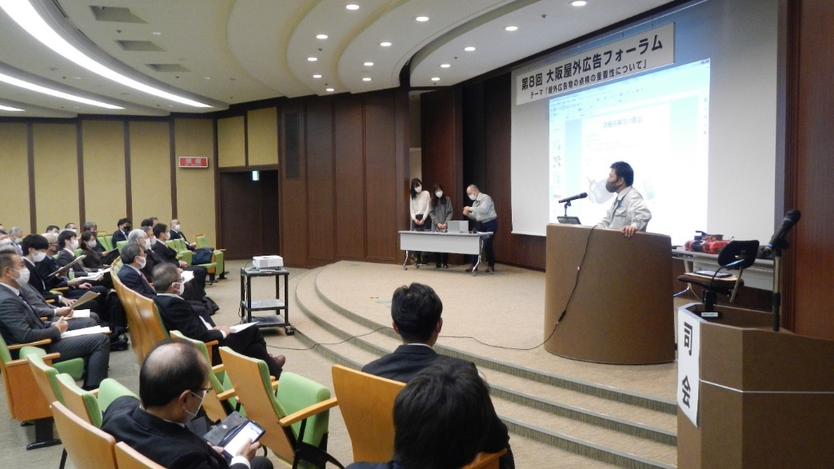

《屋外広告物適正化旬間活動風景》
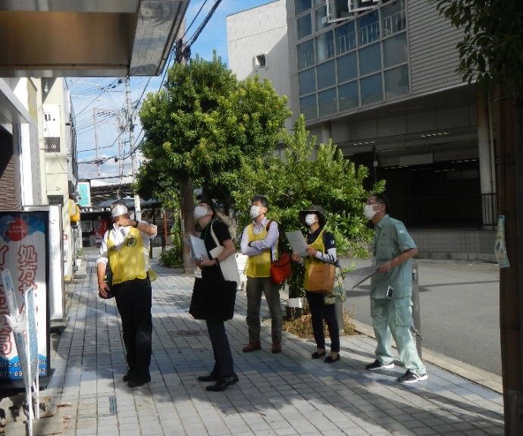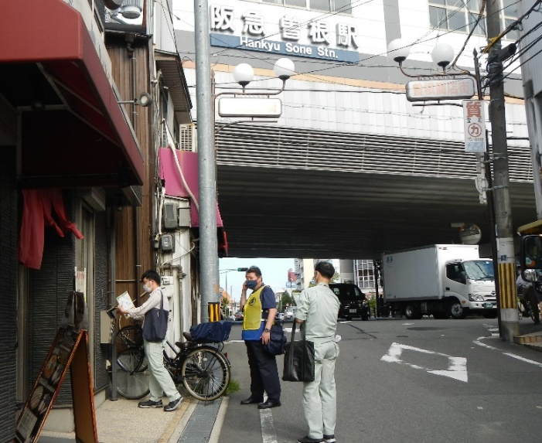
（高槻市R3.9.6） (豊中市R3.9.10)

1．一般財団法人 大阪府老人クラブ連合会
２．URL：https://www.sc-osaka.org/
３．活動趣旨、目的
老人クラブの全国三大運動（健康・友愛・奉仕）の一環として毎年9月20日に全国一斉「社会奉仕の日」とし、5月30日は大阪府内で「ごみゼロの日」とし地域の環境美化活動に取り組む。

４. 令和３年度の活動実績
○老人クラブ「社会奉仕の日」
・ 全国老人クラブ連合会並びに都道府県・政令指定都市老人クラブ連合会が提唱して、毎年9月20日に『社会奉仕の日』を設定し、又、平成9年度からは府下一斉に5月30日に『ごみゼロの日』を設定し、「花のある町、ゴミのない町」をスローガンに、クラブ員参加のもとに環境美化活動に取り組むことにより、地域社会に対する感謝を示すとともに、地域の担い手としての活力を広く示す。
（令和3年5月現在のクラブ数、会員数の状況：府内36市町村の連合会、2,275クラブ、136,812人）

５．令和４年度 活動予定内容
○大阪府老人クラブ連合会「ごみゼロの日」（５月３０日）
〇老人クラブ「社会奉仕の日」（９月２０日）
※その他に各市町村の連合会や地域の単位クラブごとで、道路や公園などの清掃美化・緑化活動を実施

1．関西電力株式会社
２．URL： https://www.kepco.co.jp/
３．活動趣旨、目的
○関西電力グループの事業活動や社会貢献活動などを通して、地域・コミュニティーとの共生を図って
おり、地域のみなさまと連携した美化活動に取り組んでいます。

４. 令和３年度の活動実績
○新型コロナウイルス感染拡大の影響により、多くの活動を中止せざるを得ない状況でありましたが、
感染防止対策を施したうえで以下のとおり実施しました。
・実施件数：計６件
・実施時期：2021年6月
・活動内容：事業所周辺の清掃
・参加人数：のべ約２８０名

５．令和４年度 活動予定内容
○新型コロナウイルス感染防止対策を施したうえで美化活動に取り組みます。

1．豊中ロマンチック街道２１世紀の会
２．URL： https://romachika.com/
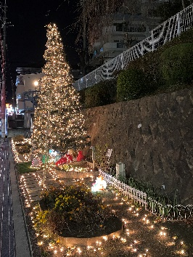
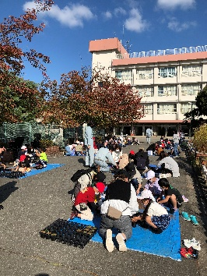
３．活動趣旨、目的
＜１＞ 光がつなぐ人と街づくり
・イルミネーション事業 シンボル花壇の活性化
＜２＞ 『住みたい』を叶える街づくり
・＜景観美化＞緑あふれる街づくり活動
・＜安全・安心＞地域の声を行政に届ける実行力を持つ
＜３＞ 人が集い、文化あふれる商業づくり
・自発的な広報活動
・ロマチカの歩み 35周年記念事業

４. 令和３年度の活動実績
〇花壇整備
毎月第一木曜日の午前１０時～１１時に豊中ロマンチック街道の花壇を整備
街の美化活動の一環と、豊中ロマンチック街道が大阪府からアドプト・ロードに認定されていることも
あり、大阪府池田土木事務所やボランティアの協力も得て整備作業を行う
〇花いっぱいプロジェクト
豊中ロマンチック街道21世紀の会が花苗を購入し、大阪府池田土木事務所の協力も得て野畑小学校の児童と共に街道や地域に花を植える
〇ロマチカイルミ２０２１
１１月中旬～翌年１月中旬にかけて、シンボル花壇に大きなツリーやサンタクロースの置物などを設置し、花壇全体をイルミネーション
〇３５周年記念誌作成プロジェクト
７月より月１回のペースではあるが、記念誌作成に向けて準備

５．令和４年度 活動予定内容
〇花壇清掃
〇花いっぱいプロジェクト
〇ロマチカ祭り２０２２（検討中）
〇ロマチカイルミ２０２２
〇３５周年記念誌プロジェクト

1．（公財）関西・大阪21世紀協会
２．URL： ｈｔｔｐ://www.osaka21.or.jp/
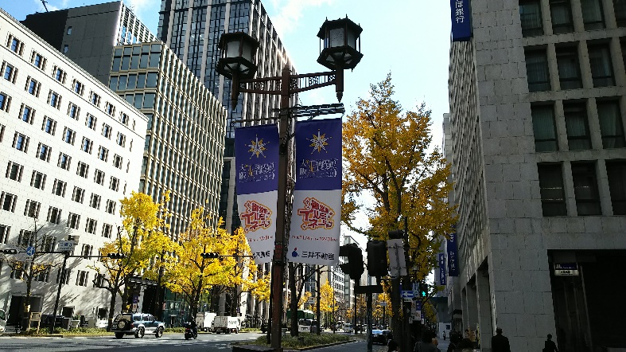
３．活動主旨
大阪の賑わい創りに貢献し、街の活性化、大阪ブランド向上に寄与する

６．写真

４. 令和３年度の活動実績
【御堂筋他の街路でのバナー掲出】
かつて当協会で2007年まで25年にわたり実施してきた「御堂筋パレード」の開催時、御堂筋を中心に街路灯にバナーを掲げて街の盛り上げを図ってきたが、現在も当時の掲出金具を活用し、通年にわたりバナー掲出エリアの担当エリアについて協力している。
2021年度の主な案件を下記に掲げる。掲出場所は御堂筋（淀屋橋～本町付近中心）、土佐堀通り（淀屋橋付近）が中心となっている。
◆Cartier（御堂筋ネットワーク）
◆大阪.光の饗宴（大阪・光の饗宴実行委員会）
◆大阪国際女子マラソン大会（フジ・サンケイグループ）
◆大阪マラソン（大阪マラソン実行委員会）

"七夕の夜、人々の願いごとを託したLED（発光ダイオード）を光源とする光の玉「いのり星®」 をいっせいに大川（旧淀川）の川面に放流し、天の川伝説にゆかりの深い天満を「天の川」にする。
最先端技術LEDと伝統行事の七夕を組み合せ、都心を流れる一級河川を光の帯で埋め尽くす"
【令和天の川伝説2021】 は新型コロナ禍の影響により、昨年に引続き中止となった。

５．令和４年度 活動予定内容
バナー掲出は来年度以降も継続実施するが、「令和天の川伝説」の実施についてはコロナ禍の状況に関わらず開催は未定。

1．久宝寺寺内町まちづくり推進協議会
２．URL： http//kyu-machinami.or.jp
３．活動趣旨、目的
・久宝寺寺内町に残る歴史的遺産の継承
・八尾市のまちづくりにおける地域活動の拠点

４. 令和３年度の活動実績
①八尾市景観計画に基づく「意見交換会」の実施
久宝寺寺内町の歴史的なまちなみとその環境を保全し歴史を生かしたまちづくりを進めるため、
久宝寺寺内町で新築もしくはリフォームされる方に、八尾市、寺内町久宝寺まちづくり推進協議会
施主、建築事業者の四者で「久宝寺寺内町街なみ景観保全要綱」に定めてある基準の内容について
意見交換会をおこない、より良い景観形成の実現を目指している。
※令和3年度「意見交換会」を実施した回数
3回（令和3年6月1日、7月28日、9月8日）
②「燈路まつり」の実施
従来は「久宝寺寺内町まちづくり推進協議会」役員を中心に地元、小、中、高等学校、地域住民、地元企業、寺、神社、介護施設等の協力で行ってきたが、新型コロナウイルス感染の拡大により、規模を縮小し（久宝寺寺内町を南北に流れる大水路に燈籠を並べた）、「久宝寺寺内町まちづくり推進協議会」の役員のみでおこなった。それ以外に、事前に小学校のグランド、寺、神社に燈籠を並べ、ドローン、ジンバルカメラで撮影し、編集し、YouTube配信をおこなった。
※令和3年度「燈路まつり」実施日 令和3年9月12日（日）
※令和3年度「燈路まつり」YouTube配信日 令和3年9月24日（金）～
③久宝寺寺内町の大水路の清掃と花しょうぶの手入れ
寺内町の南北を流れる大水路の景観を維持するために清掃と花しょうぶの手入れをおこなった。
※令和3年度「大水路の清掃と花しょうぶの手入れ」を実施した回数
3回（令和3年5月2日、7月3日、12月8日）
④地元の小学校6年生を対象とした久宝寺寺内町案内の実施（フィールドワーク）
地元の小学校6年生に対し、授業の一環として久宝寺寺内町の名所旧跡を案内して、久宝寺寺内町
の維持、管理を将来にわたって継承していただくため、歴史を学んでもらった。
※令和3年度フィールドワークを実施した回数
１回（令和3年11月30日）
⑤久宝寺木綿（河内木綿）の伝承
地元の小学校全児童に綿苗を配布し、PTAにも協力を仰いで久宝寺木綿を育て収穫し、「久宝寺木綿出前授業」で綿繰・糸紬ぎ等を児童に体験してもらい、親子で久宝寺木綿に関心がもてる活動をした。
※令和3年度「久宝寺木綿出前授業」を実施した回数
2回（令和3年1月14日、1月26日）

５．令和４年度 活動予定内容
①「久宝寺寺内町街なみ景観保全要綱」に基づく「意見交換会」の実施
②地元小、中、高等学校、地域住民、地元企業、寺、神社、介護施設等の協力でおこなう「燈路まつり」
③久宝寺寺内町の南北を流れる大水路の清掃とそこに生息する花しょうぶの手入れ
④地元の小学校6年生を対象におこなう久宝寺寺内町の案内（フィールドワーク）
⑤久宝寺木綿（河内木綿）の伝承

燈 路 ま つ り
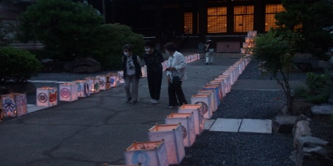
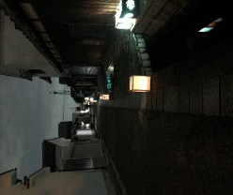
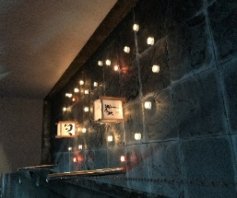
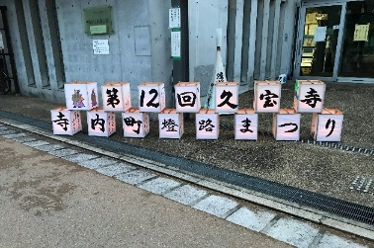

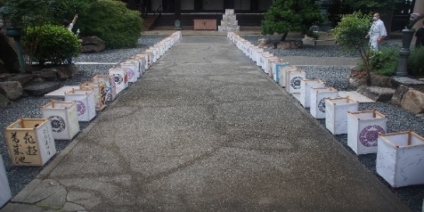
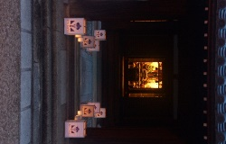
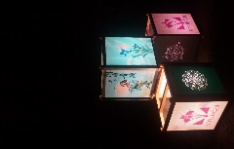
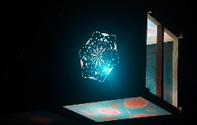

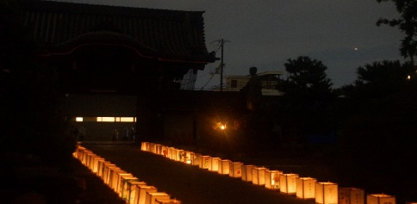
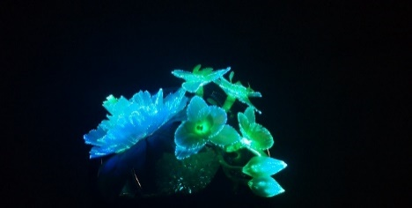

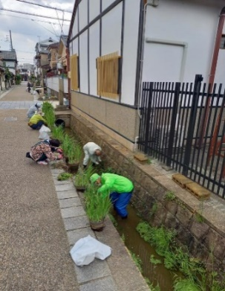
大水路の清掃と花しょうぶの手入れ
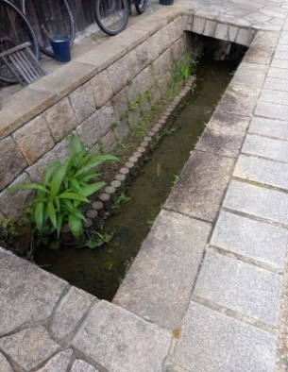
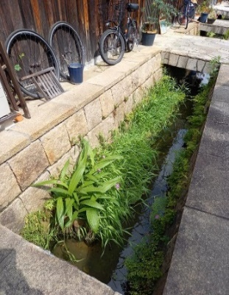

清掃後
清掃前
清掃中

地元小学校６年生を対象とした久宝寺寺内町の案内

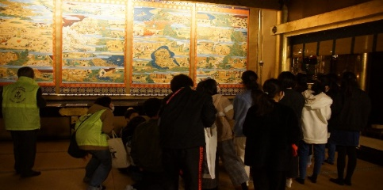
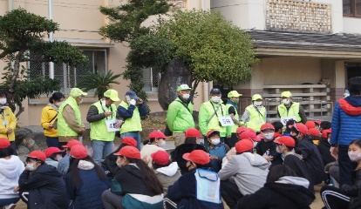

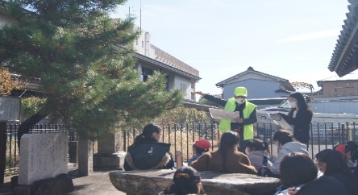
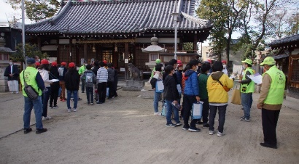

久宝寺木綿の伝承
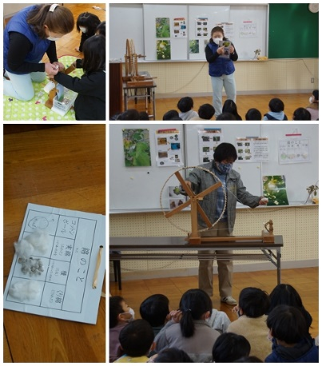

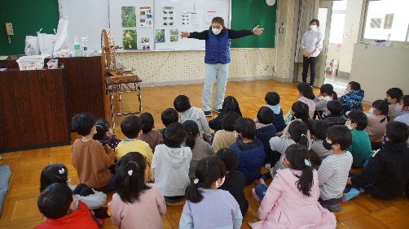
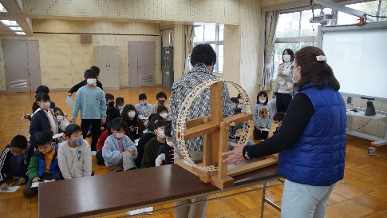

1．富田林寺内町をまもり・そだてる会
２．URL： WWW.machi-ken.com/

３．活動趣旨、目的
会員ひとりひとりが力を合わせ富田林寺内町の伝統ある美しい町並みを守るとともに豊かなまちづくりを進めることを目的とする

４. 令和２年度の活動実績
１．伝統的建造物保存修理事業の推進
２．寺内町見学会（年４回）、理事研修会（中止）の開催
３．富田林寺内町の歴史・文化の継承、講座の開催＝２回
４．富田林寺内町サポーターの会との共催事業の実施
５．重伝建指定３０周年記念事業（２０２７年）の企画
６．「富田林寺内町空き家バンク・保存修理事業基金」の運営＝３回、空き家の対策などの話し会い（調査）
７．「富田林寺内町連絡協議会」の運営＝各団体のイベントへの連携と内容等の理解、周知。
８．「一般社団法人富田林寺内町町並み保存会」の運営
９．じないまち瓦版の発行＝年２回（コロナ禍によりイベント等の中止で削減）
10．きりえカレンダーの発行（年1回＝11月）
11．富田林寺内町をまもり・そだてる会のFacebookの管理
12．女子サークルの運営＝じないまち市場の開催：４月２５日に感染対策を行い、実施。地元住民など沢山の方が来店し、盛況に終える。また、９月予定のじないまち市場は、コロナ感染拡大のため、中止。
13．寺内町燈路の開催＝コロナのため、中止。
14．月見（たそがれ）コンサートの開催＝コロナのため、中止。
15．会員見学会（２年に１回）の開催＝コロナ感染拡大のため、中止
16．「鍋めぐり」に参加＝コロナの影響により、本来の「鍋めぐり」を各お店のみに縮小し、「新春・じないまめぐり」として開催（1月9日）。

５．令和３年度 活動予定内容
１．伝統的建造物保存修理事業の推進（企画文化部会）
２．寺内町見学会、理事研修会の開催（企画文化部会）
３．富田林寺内町の歴史・文化の継承、講座の開催（企画文化部会）
４．富田林寺内町サポーターの会との共催事業の実施（企画文化部会）
５．重伝建指定３０周年記念事業（２０２７年）の企画（企画文化部会）
６．「富田林寺内町空き家バンク・保存修理事業基金」の運営（企画文化部会）
７．「富田林寺内町連絡協議会」の運営（企画文化部会）
８．「一般社団法人富田林寺内町町並み保存会」の運営（企画文化部会）
９．じないまち瓦版の発行（広報協働部会）
10．きりえカレンダーの発行（広報協働部会）
11．富田林寺内町をまもり・そだてる会のFacebookの管理（広報協働部会）
12．女子サークルの運営（広報協働部会）
13．寺内町燈路の開催（事業親睦部会）
14．月見コンサートの開催（事業親睦部会）
15．会員見学会（２年に１回）の開催（事業親睦部会）
16．「鍋めぐり」に参加（事業親睦部会）５．重伝建指定３０周年記念事業（２０２７年）の企画（企画文化部会）

1．特定非営利法人 八尾すまいまちづくり研究会
２．URL： WWW.machi-ken.com/

３．活動趣旨、目的
地域にねざした「すまいまちづくり」を実践するための調査・研究と行政と住民との協働のまちづくりを行い、もって豊かな地域社会の創造と社会福祉の増進に寄与することを目的としています。NPO法人八尾すまいまちづくり研究会は、略称『まち研』とも、呼ばれています。

４. 令和3年度の活動実績
主に八尾市を中心に活動しています。

伝統民家の保存・記録を目的とした、伝統民家調査
介護保険住宅改修助成金理由書作成・工事検査の受託
重度障がい者等住宅改造助成に伴う業務受託
耐震診断・改修工事
八尾市が企画する「八尾らしいすまいづくり推進事業」を業務受託
定期で実施されている'出前 住まいる講座'
'建築士・弁護士による建築相談'
など、一般市民を対象とした住まいに関する啓発活動を継続的に行っています。

また、NPO独自の活動としては、住まいに関する相談、地域のまちづくり活動支援、古民家調査、先進都市の視察、防災かまどベンチづくりの企画・運営・設営協力、各委員会による自主勉強会なども行っています。

５．令和4度 活動予定内容
住まいる講座「リフォーム×耐震補強」塾、八尾市伝統的民家の追跡調査、毎月の建築士・弁護士による建築相談相談員派遣（八尾市）、住宅月間の展示／イベントの企画・運営・記録（八尾市）、親子で楽しむ「住まいの体験教室」企画運営（八尾市）、伝統民家調査、HOPENEWS・まち研かわら版の作成発行、交流会・研修会の企画、運営、防災事業 かまどベンチ など

1．景観人の集い
２．関連URL： https://www.city.izumiotsu.lg.jp/kakuka/tosiseisakubu/matidukuriseisakuka02/tantougyoumu/keikaku/keikan/keikanjinnotudoi.html
３．活動趣旨、目的
○泉大津市の風土を反映した景観を市民皆で共有しまちづくりについて考えることを目的としている。
《主な活動》
・歴史こぼれ話：有料で参加募集を行い、講師から泉大津を含む泉州周辺の話を聞く。
・泉大津市ウォーキング：市内の景観を参加者と見て歩く。ウォーキングコースの見所解説や写真を入れたマップを作成し、市役所ロビーで展示する。
・絵のあるまちづくり：市内の公共の建物に落書き防止のため絵を描く。
・まちかど探検隊：テーマを決めて一般募集を行い、入選作品を発表する。

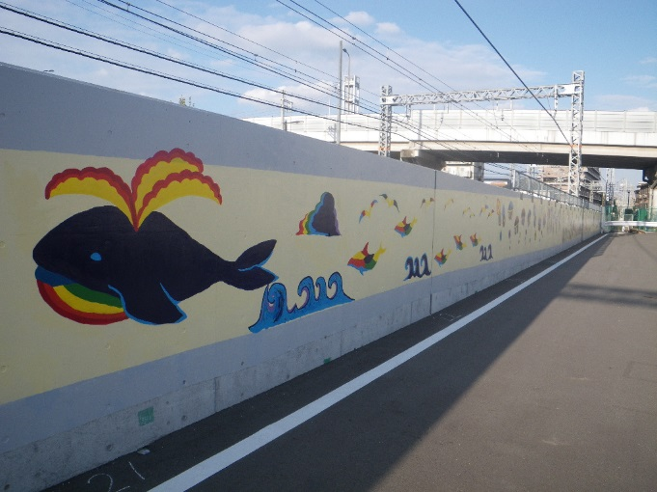

《絵のあるまちづくり 南海鉄道高架東側》

４. 令和3年度の活動実績
○ 『まちのお地蔵さん』の手帳版への（編集作業）
※ 市内各所のお地蔵さんの場所やいわれなどについてまとめたもの。
令和元年に作成し、パネル展を実施したリメイク版の持ち運びしやすい手帳サイズへの編集作業を実施。

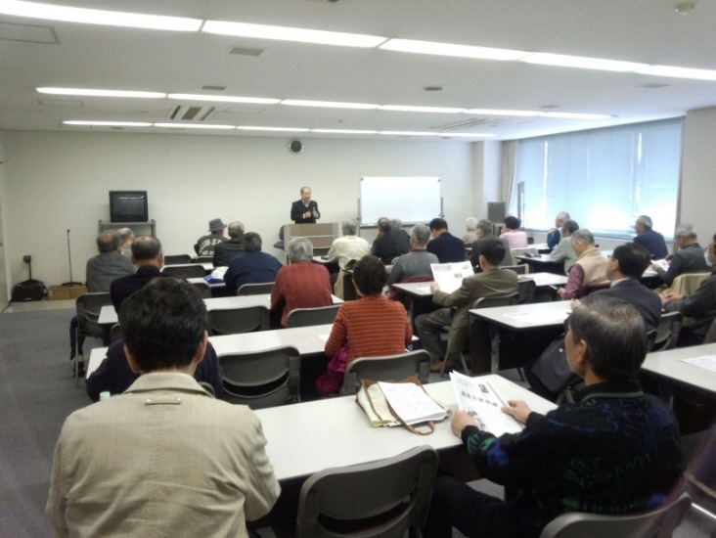
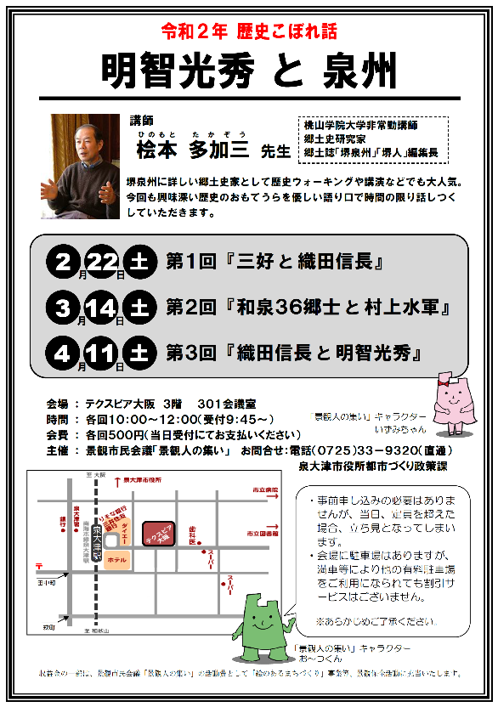
５．令和４年度 活動予定内容
○歴史こぼれ話
3回開催

○ 『まちのお地蔵さん』手帳版の製本作業
※令和３年度はコロナ禍での作業となり、進捗が思うように上がらなかったため、昨年度に引き続き作業を実施する。

《歴史こぼれ話》
《歴史こぼれ話 チラシ》
1．マチヤ・テラス
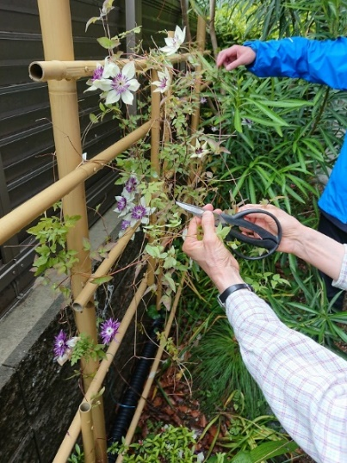
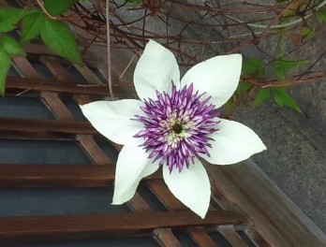
２．URL： http://fukei.exblog.jp/
３．活動趣旨、目的
大阪府（主に高槻市）における歴史まちづくりの活動です。
まちに残る歴史景観資源を「まちのたからもの」として
未来の子どもたちに伝えることを目指して活動しています。
６．写真

４. 令和３年度の活動実績
１．歴史景観まちづくり：高槻城テッセン倶楽部の主導
高槻市内：高槻城ゆかりの鉄線の花が絶えかけていることに気付き、花をさがし出し、
まちのたからもの（歴史・文化資源）として守り育て、後世に伝えるために活動しています。
２．町家・まちなみ調査と情報発信、活用提案
・町家や古民家のある歴史景観の調査と情報発信など
吹田市内：特定地域の古民家外観調査を実施しました。
（旧集落の歴史や地理、古民家の特性など）
某市内：町家の外観調査をぼちぼちとすすめています。
某市内：廃業した町家商店の活用について地元に提案を行っています。
高槻市内：高槻町家の典型事例（2017年撤去）の間取り図を作成しました。
３．マチヤ・トコトコ（まち歩き）
吹田市内：上記外観調査とマップ制作をうけて、まち歩きを実施しました。
（コロナの波の合間を縫っての実施）
４．行政（主に歴史景観施策）への協力
高槻市：・城下町の町家調査（2009年より実施）で得た情報や人脈の提供に応じています。
・鉄線の花さがしの企画について、官民を問わないまちの大事ととらえ、
行政にも参加を呼び掛けています。

５．令和４年度 活動予定内容
現在的な課題により、歴史的景観が減り続けている中、大阪府内において（高槻に限定せず）、そのまちの地理や歴史、地縁、人の思いといっしょにまちの歴史・文化資源（町家や花など）をいかに生きたまま後世に伝え得るか、
これを問い続けて活動します。

1．枚方宿地区まちづくり協議会
２．URL： ｈｔｔｐｓ：//hirakata-shuku.org
３．活動趣旨、目的
伝統ある歴史や文化、自然を豊かに併せ持つことや、
住みやすさや活力、個性や魅力などについて、みんなが
思いを共有し、歴史ある地区としてのまちづくりに取り組む
ことを目的とする。

４. 令和３年度の活動実績
活動の方向性の立案
アドバイザ－（井原様）を招き、「枚方宿地区の活性化」について議論を行い、未来像の
構築を行った。「街道プロジェクト会議開催 ６回/年」
応援してんDayの開催
Ⅴリーグのパナソニックパンサ－ズとの連携を深め、「パナソニックパンサ－ズ 応援してんDay」
を毎月第四日曜日開催
五六市の開催
毎月第二日曜日開催 来客数 6，000人から8，000人/回
五六の灯り開催
８月8日 枚方穂谷地区の協力を得て、竹のアートに点灯し夕涼みに趣を添えた。
街道菊花展・俳句大会の開催
１０月27日～１１月15 菊の栽培を各自治体や小中学校で育てた菊を街道に展示し、
多くの見物客を魅了した。同時期に、俳句を募集し、７００余りの投稿を頂いた。今年は、
コロナ渦の為、表彰式は中止と致しました。
街道ガ-デニング活動
年２回、多くの人が楽しめるよう花の植え替え、街道を彩った。
まちづくり協定運営部会
まちの景観を守る為、枚方市と「枚方宿地区まちづくり協定」を締結し、まちの保全の為
建築業者と6件の物件で調整を行い、景観を保全した。
見学会の開催
１回/年 活動をされている他の地区への見学会開催。本年は、「伏見宿」を見学及び、
意見交換を実施した。○
る。

５．令和４年度 活動予定内容
コロナの影響を考慮しながら、立案することになるが、令和３年と同じ行事の実施を予定
1・応援してんDayの開催 2・五六市の開催 3・五六の灯り開催
4・ 街道菊花展・俳句大会の開催 5・街道ガ-デニング活動
6・ まちづくり協定運営部会 7・見学会の開催

応援してんDay
五六の灯り
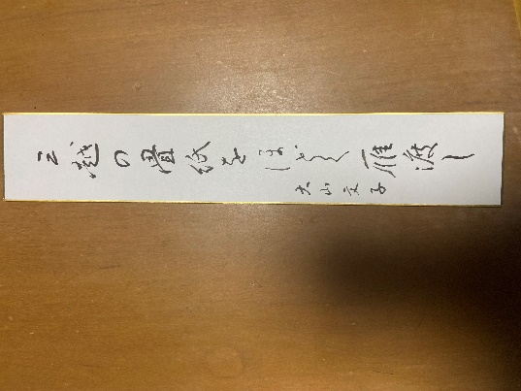
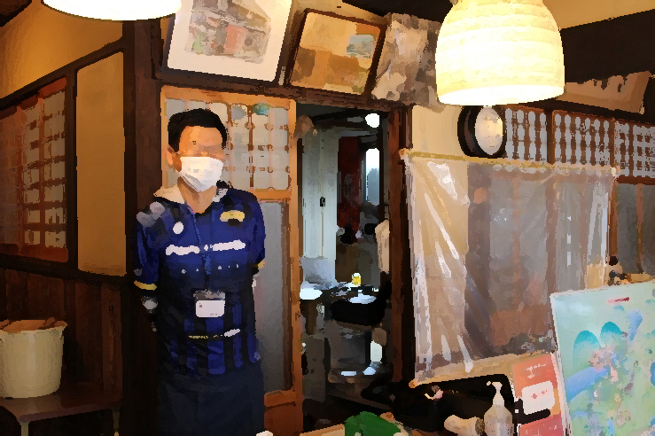
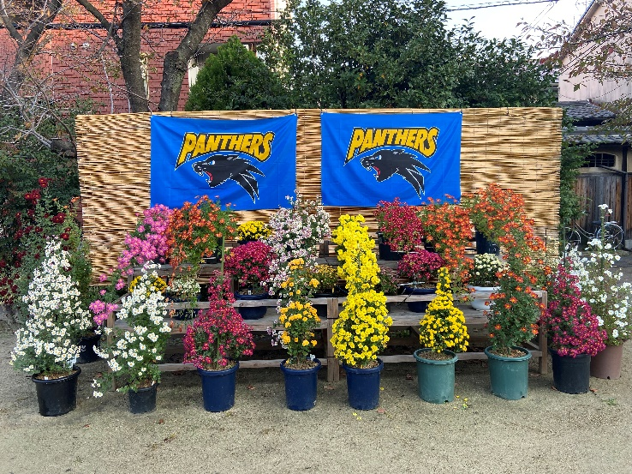
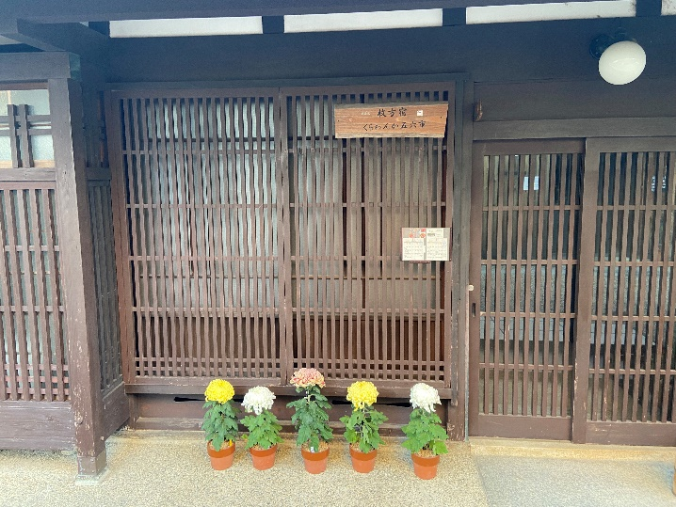
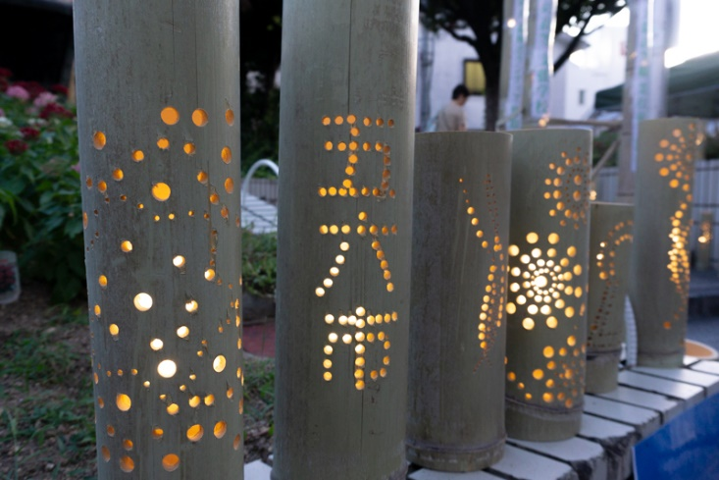
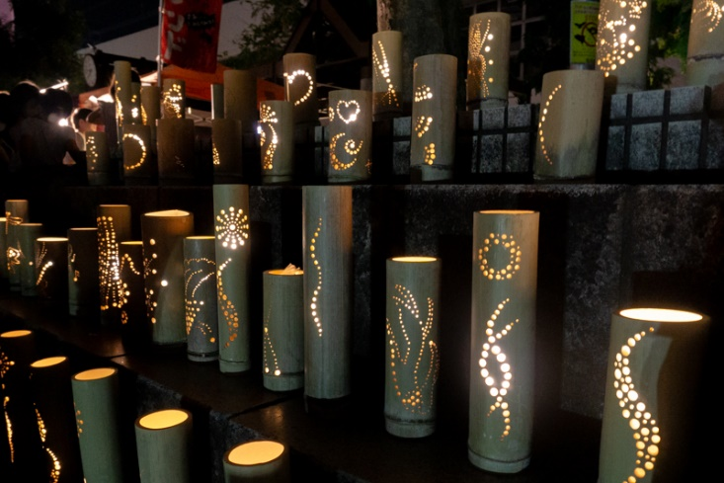
俳句大会選者の句
パンサ－ズ応援してんDay
街道菊花祭
1．大阪市
２．URL： https://www.city.osaka.lg.jp/toshikeikaku/category/3054-1-2-5-0-0-0-0-0-0.html
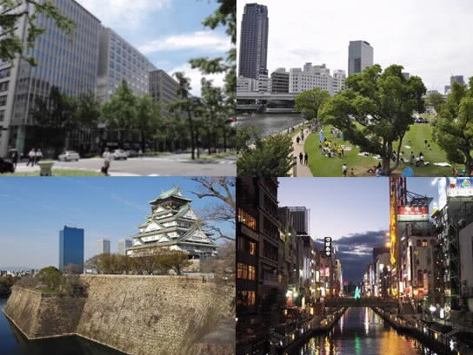
３．活動趣旨、目的
大阪が、今後とも活力ある都市として発展していくためには、市民や大阪を訪れる人々が大阪に美しさや魅力を感じ、快適に暮らし、活動できるまちであることが重要である。
都市景観の形成は、このようなまちづくりを進める上で重要な役割を果たすことから、地域の特性を生かし、都市の美しさや魅力を創造・発展させることを目的として、まちなみや水辺等の都市景観形成に向けた取組みを進めている。

《大阪市の景観資源例》

４. 令和３年度の活動実績
○大阪市景観計画に基づく行為の届出・事前協議の実施
地域の特性をいかした建築物等の誘導を図るため、大阪市景観計画に基づく行為の届出及び事前協議を行っている。
○御堂筋デザインガイドラインの運用
本市のシンボルストリートである御堂筋のにぎわいと魅力あるまちなみ創造、ひいては御堂筋の活性化を推進するため、「御堂筋デザインガイドライン」「御堂筋沿道建築物のデザイン誘導等に関する要綱」等に基づく建築物等の誘導を行っている。
○地域との協働による景観まちづくりの推進
市民等による自発的な景観の保全・整備の一層の推進を図る観点から、大阪市都市景観条例に基づく地域景観づくり推進団体の認定等により、地域との協働による景観まちづくりを推進するため、必要な支援を行っている。
○景観に関する市民や事業者の意識の啓発
市民や事業者の景観に関する意識の啓発を図る観点から、大阪市都市景観条例に基づく都市景観資源の登録の取り組みを進めている。
○新技術への対応
近年の動向を踏まえて、重点届出区域等におけるデジタルサイネージの設置を可能とするとともに、本市の考え方を公表し、協議手続きの円滑化を図るためガイドラインを作成して景観読本を更新した。

５．令和４年度 活動予定内容
重点的な景観誘導地区における景観施策について検討する。
景観重要建造物の指定及び広報を実施する。
市民や事業者による地域主導の景観まちづくりの取組を促進するため、必要な支援を行う。

1．大阪府
２．URL：http://www.pref.osaka.lg.jp/kenshi_kikaku/keikan-ustukushii/
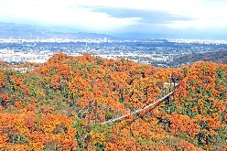
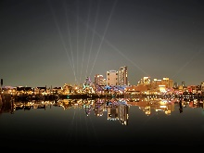
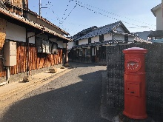
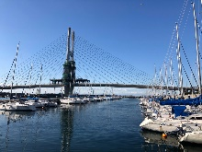
３．活動趣旨、目的
大阪府内に点在する自然、歴史・文化、地域の個性などの景観資源を守り、創り、育て、活用し、きらりと光る個性豊かで、多彩な大阪の魅力を更に高め、世界に発信していくことで、多くの人々を惹きつける「きらめく世界都市」として、大阪を発展させていく。また、大阪の魅力を更に高め、質の高い、生活文化に根ざした個性的で優れた景観とすることにより、そこに住む人々に誇りと愛着をもつことができる生活空間を創造していく。
これらを踏まえて、府の景観形成の基本目標を『きらめく世界都市・大阪の実現』と定め、景観行政に取組んでいる。

《大阪府の景観資源例》
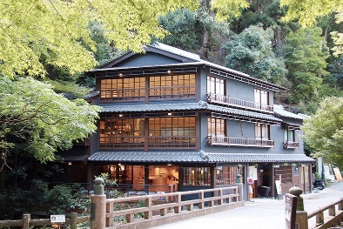
４. 令和３年度の活動実績
《大阪府知事賞：箕面滝道の橋本亭》
○ビュースポットおおさか発掘・発信プロジェクト
大阪府では、世界に誇れる大阪の魅力ある景観、きらりと光る個性豊かで多彩な大阪の景観を眺めることができる場所（ビュースポット）を発掘し、「ビュースポットおおさか」として選定、府域内外に情報発信することで、府民・事業者・来訪者の景観への興味・関心の向上を図り、府域全体の良好な景観形成を推進している。令和３年度は、第２回ビュースポットおおさかを選定し、これまでに選定されたスポットの魅力発信（大阪駅デジタルビジョンを活用したプロモーション等）に取り組んだ。また、第３回ビュースポットおおさか募集を令和４年5月6日まで実施している。
○景観法に基づく景観計画による景観形成の推進
大阪府では、景観法に基づく景観計画を策定し、広域的な観点から景観上重要な区域（道路軸、河川軸、山並み・緑地軸、湾岸軸、歴史軸等）を定め、区域内で大規模な建築行為等を行う際には、良好な景観の形成のための行為の制限に関する事項への適合をお願いし、良好な景観形成へ向けた規制誘導を実施している。
○市町村の景観行政団体化に対する取り組み
大阪府及び府内市町村により構成されている「大阪府景観形成誘導推進協議会」において、大阪府および市町村が行なう景観行政に関して、相互の理解と把握、及び協力、調整等を行うことにより、調和のとれたまちなみや個性豊かなまちなみの創出や保全に取り組んでいる。
○大阪都市景観建築賞（愛称 大阪まちなみ賞）の開催
大阪まちなみ賞は大阪府、大阪市、（公社）大阪府建築士会、（一社）大阪府建築士事務所協会、（公社）日本建築家協会近畿支部大阪地域会、（一社）日本建築協会の共催で、個性と風格のある都市景観の形成に寄与するとともに、府民の都市景観に対する意識の高揚を図ることを目的に実施している。一般府民等から「建物」や「建物を中心としたまちなみ」を募集し、その中から景観上優れたものについて「大阪府知事賞」、「大阪市長賞」、「審査員特別賞」、「緑化賞」、「建築サイン・アート賞」、「奨励賞」の各賞を設け表彰している。
＜第40回 大阪まちなみ賞実績＞
大阪府知事賞 ：箕面滝道の橋本亭
大阪市長賞 ：こども本の森 中之島
審査員特別賞 ：東大阪市文化創造館
緑化賞 ：都市クリエイト新社屋
建築ｻｲﾝ・ｱｰﾄ賞：大阪商工信用金庫 新本店
奨励賞 ：茶屋町あるこ周辺環境整備、
ルイ・ヴィトンメゾン大阪御堂筋、
ミライザ大阪城、あけぼのほりえこども園

５．令和３年度 活動予定内容
○「きらめく世界都市・大阪」の実現に向けて、「府民・事業者・来訪者などの民間団体等」、「市町村」、「大阪府」の適切な役割分担のもと、引き続き景観まちづくりに取り組む。

